Linearno programiranje

Postoje neke promenljive i ogranicenja vezana za njih. Potrebno je maksimizovati neku funkciju. Domen mogu biti kontinualne i celobrojne promenljive. Ispostavlja se da je tezi problem kad promenljive uzimaju celobrojne vrednosti.
Potrebno je smisliti kako kodirati resenje.
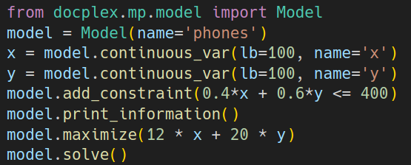
Sd
ad
asd
asd
sad
Postoji model.binary_var_list ili matix

